四年 班 座號：
姓名：
親愛的小朋友，四年級上學期社會科的課程內容中有介紹「我的家鄉」，我們也藉機認識竹北市的人文景點。你可否想過走在這些人文景點上體驗歷史？體會過往的人們走在這些地方的感受？
人文景點指的是利用人工的方式蓋成的建築物，比如說：新瓦屋、縣史館……等人文景觀所形成的景點。現在就請你先和你的家人一起討論，你們最喜歡的親子人文景觀，並共同完成這份學習單。
※注意事項：1.和家人一起討論此學習單時，需注意禮貌。
2.希望家長能協助提供線索。
自然景點 | 地點 | 推薦原因 | 建議  上午或下午到達此景點
新瓦屋  (人文觀光) | 竹北市  文興路上 | 新瓦屋是竹北熱門拍照景點，相當多人到此認識竹北的歷史，並體驗前人足跡，因此成為本地的人文歷史景點呢！ | 下午
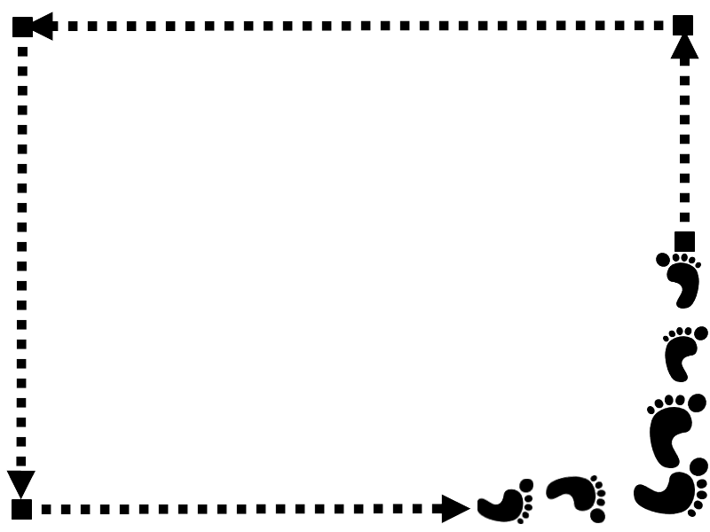
簡易地圖：

